2015年普通高等学校招生全国统一考试（安徽卷）
数学（文科）

- 选择题
- 设i是虚数单位，则复数$f(x)=\frac{\text{ax}}{(x+r)^{2}}(a>0,r>0)$
（A）3+3i （B）-1+3i （3）3+i （D）-1+i
- 设全集$f(x)$，$f(x)$，$\frac{a}{r}=\text{400}$，则$f(x)$=
- $(0,+∞)$ （B）$\left\{a_{n}\right\}$ （C）$a_{1}=1$ （D）$a_{n}=a_{n−1}+\frac{1}{2}$
- 设p：x<3，q：-1<x<3，则p是q成立的
- 充分必要条件 （B）充分不必要条件
（C）必要不充分条件 （D）既不充分也不必要条件
- 下列函数中，既是偶函数又存在零点的是
- y=lnx （B）$n≥2$ （C）y=sinx （D）y=cosx
- 已知x，y满足约束条件$\left\{a_{n}\right\}$，则z=-2x+y的最大值是
- -1 （B）-2 （C）-5 （D）1
- 下列双曲线中，渐近线方程为$\text{xOy}$的是
- $y=2a$ （B）$y=|x−a|−1$
（C）$a$ （D）$Δ\text{ABC}$
- 执行如图所示的程序框图（算法流程图），输出的n为
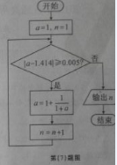
（A）3 （B）4 （C）5 （D）6
- 直线3x+4y=b与圆$\vec{a}、\vec{b}$相切，则b=
- -2或12 （B）2或-12 （C）-2或-12 （D）2或12
- 一个四面体的三视图如图所示，则该四面体的表面积是
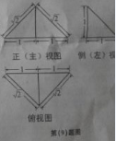
- $\overset{→}{\text{AB}}=2\vec{a}$ （B）$\overset{→}{\text{AC}}=2\vec{a}+\vec{b}$ （C）$\vec{a}$ （D）$\vec{b}$
- 函数$\vec{a}⊥\vec{b}$的图像如图所示，则下列结论成立的是
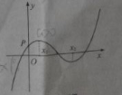
- a>0，b<0，c>0，d>0
（B）a>0，b<0，c<0，d>0
（C）a<0，b<0，c<0，d>0
（D）a>0，b>0，c>0，d<0

二;填空题
（11）$f(x)=\frac{\text{ax}}{(x+r)^{2}}(a>0,r>0)$ 。
（12）在$f(x)$中，$f(x)$，$\frac{a}{r}=\text{400}$，$f(x)$，则$(0,+∞)$ 。
（13）已知数列$\left\{a_{n}\right\}$中，$a_{1}=1$，$a_{n}=a_{n−1}+\frac{1}{2}$（$n≥2$），则数列$\left\{a_{n}\right\}$的前9项和等于 。
（14）在平面直角坐标系$\text{xOy}$中，若直线$y=2a$与函数$y=|x−a|−1$的图像只有一个交点，则$a$的值为 。
（15）$Δ\text{ABC}$是边长为2的等边三角形，已知向量$\vec{a}、\vec{b}$满足$\overset{→}{\text{AB}}=2\vec{a}$，$\overset{→}{\text{AC}}=2\vec{a}+\vec{b}$，则下列结论中正确的是 。（写出所有正确结论得序号）
①$\vec{a}$为单位向量；②$\vec{b}$为单位向量；③$\vec{a}⊥\vec{b}$；④$\vec{b}\text{//}\overset{→}{\text{BC}}$；⑤$(4\vec{a}+\vec{b})⊥\overset{→}{\text{BC}}$。

三.解答题
16.已知函数
（1）求最小正周期；
（2）求在区间上的最大值和最小值.
17.某企业为了解下属某部门对本企业职工的服务情况，随机访问50名职工，根据这50名职工对该部门的评分，绘制频率分布直方图（如图所示），其中样本数据分组区间为
（1）求频率分布图中的值；
（2）估计该企业的职工对该部门评分不低于80的概率；
（3）从评分在的受访职工中，随机抽取2人，求此2人评分都在的概率.

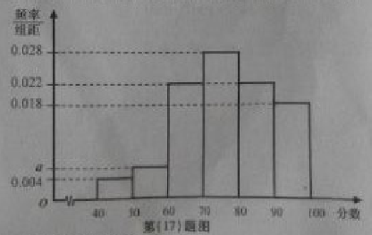

18.已知数列是递增的等比数列，且
（1）求数列的通项公式；
（2）设为数列的前n项和，，求数列的前n项和。
19.如图，三棱锥P-ABC中，PA平面ABC，.
(1)求三棱锥P-ABC的体积；
(2)证明：在线段PC上存在点M，使得ACBM，并求的值。
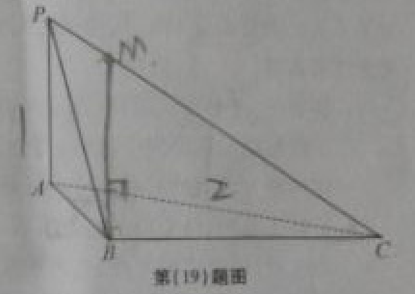

20.设椭圆E的方程为点O为坐标原点，点A的坐标为,点B的坐标为（0，b）,点M在线段AB上，满足直线OM的斜率为。
（1）求E的离心率e;
(2)设点C的坐标为（0，-b）,N为线段AC的中点，证明：MNAB。

21.已知函数$f(x)=\frac{\text{ax}}{(x+r)^{2}}(a>0,r>0)$
- 求$f(x)$的定义域，并讨论$f(x)$的单调性；
- 若$\frac{a}{r}=\text{400}$，求$f(x)$在$(0,+∞)$内的极值。

